Предмет | 10А | 10Б
Математика (профиль) | задачи в тетради
Английский язык (Люляева) | задание от учителя на платформе учи ру, стр 48 упр 1 (знать слова модуля 3б) | https://edu.skysmart.ru/student/fanutopazi
обществознание | выполнить с 1-5 задания в рабочей тетради  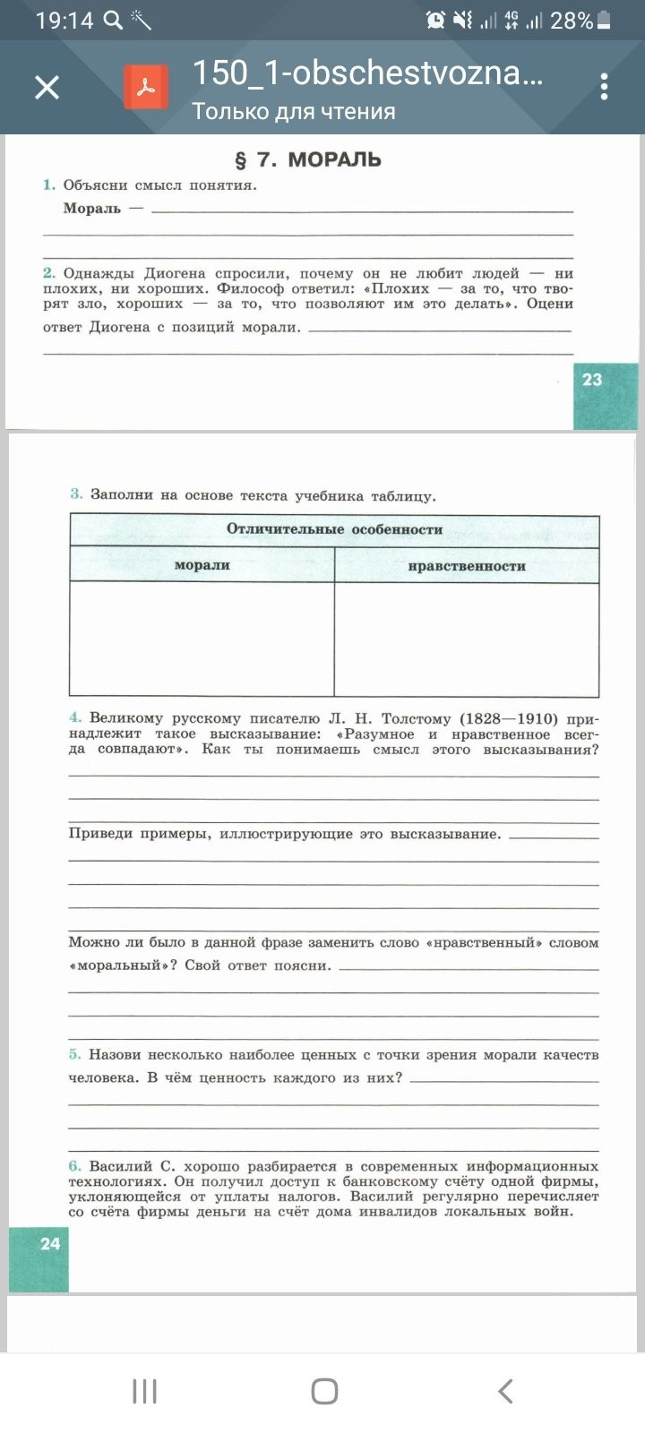
Русский язык | Упр. 114
геометрия | п13, задачи в тетради

